,Урок
Тема:____________________________________________
_________________________________________________

Задание 1. Расшифруй фамилию писателя:
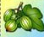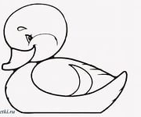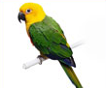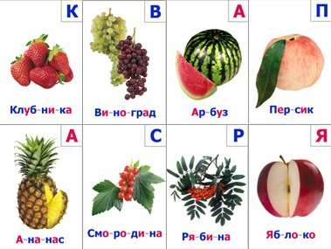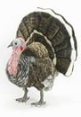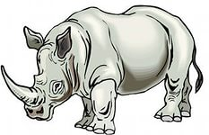
Определи лишнее животное, и ты узнаешь название произведения.
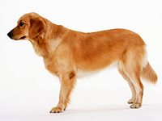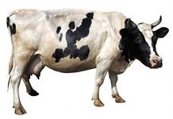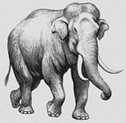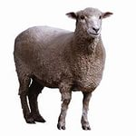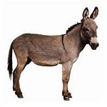
○ ○ ○ ○ ○

Задание 2. Подберите слова, которые характеризуют игрушечного и живого слона.
Игрушка | Живой слон
Сделайте вывод: почему игрушка не могла помочь Наде?_____________________________________________________________________________________________
Задание 3. Собери рассыпавшийся план рассказа:

- “Он пришел?”
- “Слон такой большой!”
- “Здравствуй, Томми!”
- “Он очень любит булки!”
- “Давайте играть, Томми!
- “Они пообедают вместе”
- “Знакомые уходят”
- “В ту ночь во сне…”
- “Я уже совсем здорова”

Задание 4. Выберите и выпишите пословицы, которые подтверждают заботливое отношение родителей к дочке (3 – 5 пословиц).
___________________________________________
___________________________________________
_________________________________________________________________________________________________________________________________

